О внесении изменения в постановление акимата Западно-Казахстанской области от 8 сентября 2015 года № 252 "Об утверждении регламентов государственных услуг в области семеноводства по Западно-Казахстанской области"
Утративший силу
Постановление акимата Западно-Казахстанской области от 7 июня 2016 года № 174. Зарегистрировано Департаментом юстиции Западно-Казахстанской области 14 июля 2016 года № 4474. Утратило силу постановлением акимата Западно-Казахстанской области от 20 мая 2020 года № 109
Сноска. Утратило силу постановлением акимата Западно-Казахстанской области от 20.05.2020 № 109 (вводится в действие со дня первого официального опубликования).
Руководствуясь Законами Республики Казахстан от 23 января 2001 года "О местном государственном управлении и самоуправлении в Республике Казахстан", от 15 апреля 2013 года "О государственных услугах" акимат Западно-Казахстанской области ПОСТАНОВЛЯЕТ:
1. Внести в постановление акимата Западно-Казахстанской области от 8 сентября 2015 года №252 "Об утверждении регламентов государственных услуг в области семеноводства по Западно-Казахстанской области" (зарегистрированное в Реестре государственной регистрации нормативных правовых актов за №4075, опубликованное 26 октября 2015 года в информационно-правовой системе "Әділет") следующее изменение:
регламент государственной услуги "Аттестация производителей оригинальных, элитных семян, семян первой, второй и третьей репродукций и реализаторов семян", утвержденный указанным постановлением, изложить в новой редакции согласно приложению к настоящему постановлению;
2. Государственному учреждению "Управление сельского хозяйства Западно-Казахстанской области" (Унгарбеков М.К.) обеспечить государственную регистрацию данного постановления в органах юстиции, его официальное опубликование в информационно-правовой системе "Әділет" и в средствах массовой информации.
3. Контроль за исполнением настоящего постановления возложить на первого заместителя акима Западно-Казахстанской области Утегулова А.К.
4. Настоящее постановление вводится в действие по истечении десяти календарных дней после дня первого официального опубликования.
Аким области | А.Кульгинов
Приложение
к постановлению акимата
Западно-Казахстанской области
от 7 июня 2016 года № 174
Утвержден
постановлением акимата
Западно-Казахстанской области
от 8 сентября 2015 года № 252
Регламент государственной услуги
"Аттестация производителей оригинальных, элитных семян, семян первой, второй и третьей репродукций и реализаторов семян"
1. Общие положения
1. Государственная услуга "Аттестация производителей оригинальных, элитных семян, семян первой, второй и третьей репродукций и реализаторов семян" (далее - государственная услуга).
Государственная услуга оказывается государственным учреждением "Управление сельского хозяйства Западно - Казахстанской области" (далее - услугодатель) на основании стандарта государственной услуги "Аттестация производителей оригинальных, элитных семян, семян первой, второй и третьей репродукций и реализаторов семян", утвержденного приказом Министра сельского хозяйства Республики Казахстан от 6 мая 2015 года № 4-2/416 "Об утверждении стандартов государственных услуг в области семеноводства" (зарегистрирован в Министерстве юстиции Республики Казахстан 28 июля 2015 года №11777) (далее - Стандарт).
2. Форма оказания государственной услуги: электронная (частично автоматизированная) или бумажная.
3. Государственная услуга оказывается бесплатно физическим и юридическим лицам (далее – услугополучатель).
4. Прием заявления и выдача результата оказания государственной услуги осуществляются через:
1) канцелярию услугодателя;
2) Департамент "Центр обслуживания населения" - филиал некоммерческого акционерного общества "Государственная корпорация "Правительство для граждан" по Западно-Казахстанской области (далее – Государственная корпорация);
3) веб-портал "электронного правительства": www.egov.kz (далее - портал).
5. Результатом оказания государственной услуги является - свидетельство об аттестации.
Форма предоставления результата оказания государственной услуги: электронная.
2. Описание порядка действий структурных подразделений (работников) услугодателя в процессе оказания государственной услуги
6. Основанием для начала процедуры (действия) по оказанию государственной услуги:
при обращении услугополучателя (либо его представителя по доверенности) к услугодателю и в Государственную корпорацию, является заявление по форме согласно приложению 1 к Стандарту;
посредством портала, является запрос услугополучателя в форме электронного документа удостоверенного электронной цифровой подписью (далее -ЭЦП).
7. Содержание каждой процедуры (действия), входящий в состав процесса оказания государственной услуги, длительность его выполнения:
1) работник Государственной корпорации в течение 15 (пятнадцати) минут с момента подачи услугополучателем необходимых документов, указанных в пункте 9 Стандарта (далее - документ), осуществляет прием и их регистрацию, направляет документы услугополучателя в канцелярию услугодателя.
Результат - работник Государственной корпорации направляет документы в канцелярию услугодателя;
2) работник канцелярии услугодателя в течение 15 (пятнадцати) минут, осуществляет прием и регистрацию документов в журнале регистрации, направляет их на резолюцию руководителю услугодателя.
Результат - работник канцелярии услугодателя направляет документы на резолюцию руководителю услугодателя;
3) руководитель услугодателя в течение 4 (четырех) часов рассматривает документы услугополучателя и направляет документы аттестационной комиссии (далее - комиссия).
Результат - руководитель услугодателя направляет документы комиссии;
4) комиссия в течение 2 (двух) рабочих дней проверяет полноту представленных документов услугополучателя, в случае представления услугополучателем неполного пакета документов ответственный исполнитель услугодателя готовит мотивированный отказ в дальнейшем рассмотрении заявления (далее - мотивированный отказ).
Результат - комиссия проверяет полноту представленных документов услугополучателя, ответственный исполнитель услугодателя готовит мотивированный отказ;
5) при предоставлении полного пакета документов комиссия в течение 8 (восьми) рабочих дней с выездом на место проводит обследование услугополучателя на предмет соответствия требованиям, (в соответствии со статусом, указанным в заявлении) предъявляемым к производителям оригинальных семян, элитно - семеноводческим хозяйствам, семеноводческим хозяйствам, реализаторам семян (далее - требования).
Результат - комиссия с выездом на место проводит обследование услугополучателя на предмет соответствия требованиям;
6) по результатам обследования комиссия в течение 2 (двух) рабочих дней составляет акт обследования на соответствие требованиям и принимает решение о присвоении либо об отказе в присвоении услугополучателю статуса производителя оригинальных семян, элитно-семеноводческого хозяйства, семеноводческого хозяйства, реализатора семян (далее - статус), которое оформляется протоколом и подписывается всеми членами комиссии.
Результат - комиссия составляет акт обследования на соответствие требованиям и принимает решение о присвоении либо об отказе в присвоении услугополучателю статуса;
7) на основании решения комиссии о присвоении услугополучателю статуса ответственный исполнитель услугодателя в течение 5 (пяти) рабочих дней готовит соответствующий проект постановления акимата или мотивированный отказ.
Результат - ответственный исполнитель услугодателя готовит соответствующий проект постановления акимата о присвоении услугополучателю статуса или мотивированный отказ;
8) после утверждения постановления ответственный исполнитель услугодателя в течение 1 (одного) рабочего дня оформляет свидетельство об аттестации и направляет на подпись руководителю услугодателя.
Результат - ответственный исполнитель услугодателя оформляет свидетельство об аттестации и направляет на подпись руководителю услугодателя;
9) руководитель услугодателя в течение 1 (одного) рабочего дня подписывает свидетельство об аттестации или мотивированный отказ и направляет работнику канцелярии услугодателя.
Результат - руководитель услугодателя подписывает свидетельство об аттестации или мотивированный отказ и направляет работнику канцелярии услугодателя;
10) работник канцелярии услугодателя в течение 15 (пятнадцати) минут направляет свидетельство об аттестации или мотивированный отказ работнику Государственной корпорации.
Результат - работник канцелярии услугодателя направляет свидетельство об аттестации или мотивированный отказ работнику Государственной корпорации;
11) работник Государственной корпорации в течение 15 (пятнадцати) минут выдает свидетельство об аттестации или мотивированный отказ услугополучателю.
Результат - работник Государственной корпорации услугодателя выдает услугополучателю свидетельство об аттестации или мотивированный отказ.
3. Описание порядка взаимодействия структурных подразделений (работников) услугодателя в процессе оказания государственной услуги
8. Перечень структурных подразделений (работников) услугодателя, которые участвуют в процессе оказания государственной услуги:
1) руководитель услугодателя;
2) работник канцелярии услугодателя;
3) комиссия;
4) ответственный исполнитель услугодателя.
4. Описание порядка взаимодействия с Государственной корпорацией и (или) иными услугодателями, а также порядка использования информационных систем в процессе оказания государственной услуги
9. Описание порядка обращения и последовательности процедур (действий) услугополучателя при оказании государственной услуги через портал.
1) услугополучатель осуществляет регистрацию на портале с помощью регистрационного свидетельства ЭЦП, которое хранится в интернет-браузере компьютера услугополучателя (осуществляется для незарегистрированных услугополучателей на портале);
2) процесс 1 - прикрепление в интернет-браузер компьютера услугополучателя регистрационного свидетельства ЭЦП, процесс ввода услугополучателем пароля (процесс авторизации) на портале для получения государственной услуги;
3) условие 1 - проверка на портале подлинности данных о зарегистрированном услугополучателе через логин индивидуального идентификационного номера (далее ИИН) и (или) бизнес-идентификационного номера (далее - БИН) и пароль;
4) процесс 2 - формирование порталом сообщения об отказе в авторизации в связи с имеющимися нарушениями в данных услугополучателя;
5) процесс 3 - выбор услугополучателем государственной услуги, указанной в настоящем регламенте, вывод на экран формы запроса для оказания услуги и заполнение услугополучателем формы (ввод данных) с учетом ее структуры и форматных требований, прикреплением к форме запроса необходимых документов в электронном виде;
6) процесс 4 - выбор услугополучателем регистрационного свидетельства ЭЦП для удостоверения (подписания) запроса;
7) условие 2 - проверка на портале срока действия регистрационного свидетельства ЭЦП и отсутствия в списке отозванных (аннулированных) регистрационных свидетельств, а также соответствия идентификационных данных между ИИН или БИН указанным в запросе, ИИН или БИН указанным в регистрационном свидетельстве ЭЦП;
8) процесс 5 - формирование сообщения об отказе в запрашиваемой государственной услуге в связи с не подтверждением подлинности ЭЦП услугополучателя;
9) процесс 6 - удостоверение (подписание) посредством ЭЦП услугополучателя заполненной формы (введенных данных) запроса на оказание государственной услуги;
10) процесс 7 - регистрация электронного документа (запроса услугополучателя) в информационной системе государственной базы данных "Е-лицензирование" (далее - ИС ГБД "Е-лицензирование") и обработка запроса в ИС ГБД "Е-лицензирование";
11) условие 3 - проверка услугодателем соответствия услугополучателя требованиям и основаниям для выдачи свидетельства об аттестации;
12) процесс 8 - формирование сообщения об отказе в запрашиваемой государственной услуге в связи с имеющимися нарушениями в данных услугополучателя в ИС ГБД "Е-лицензирование";
13) процесс 9 - получение услугополучателем результата государственной услуги (электронное свидетельство об аттестации), сформированное порталом. Электронный документ формируется с использованием ЭЦП услугодателя.
10. Подробное описание порядка использования информационных систем в процессе оказания государственной услуги через портал приведены в приложении 1 к регламенту государственной услуги "Аттестация производителей оригинальных, элитных семян, семян первой, второй и третьей репродукций и реализаторов семян" (далее - регламент).
11. Описание порядка обращения и последовательности процедур (действий) при оказании государственной услуги через Государственную корпорацию с указанием длительности каждой процедуры (действия):
1) услугополучатель государственной услуги подает необходимые документы и заявление оператору Государственной корпорации согласно приложению 1 к Стандарту, которое осуществляется в порядке "электронной" очереди (в течение 2 минут);
2) процесс 1 - ввод оператора Государственной корпорации в Автоматизированное рабочее место Интегрированного информационной системы Государственной корпорации (далее - АРМ ИИС ЦОН) логина и пароля (процесс авторизации) для оказания услуги (в течение 1 минуты);
3) условие 1 - проверка наличия данных услугополучателя в государственной базе данных физических лиц (далее - ГБД ФЛ) или в государственной базе данных юридических лиц (далее - ГБД ЮЛ) (в течение 1 минуты);
4) процесс 2 - формирование сообщения об отказе в запрашиваемой государственной услуге, в связи с имеющимися нарушениями в данных услугополучателя (в течение 2 минут);
5) процесс 3 - выбор оператором Государственной корпорации услуги, вывод на экран формы запроса для оказания услуги и ввод оператором Государственной корпорации данных услугополучателя или данных по доверенности представителя услугополучателя (в течение 2 минут);
6) процесс 4 - направление запроса через шлюз электронного правительства (далее - ШЭП) в ГБД ФЛ или в ГБД ЮЛ о данных услугополучателя, а также в Единой нотариальной информационной системе (далее - ЕНИС) о данных доверенности представителя услугополучателя (в течение 2 минут);
7) условие 2 - проверка наличия данных услугополучателя в ГБД ЮЛ и ГБД ФЛ данных доверенности в ЕНИС (в течение 1 минуты);
8) процесс 5 - формирование сообщения о невозможности получения данных в связи с отсутствием данных услугополучателя в ГБД ЮЛ и ГБД ФЛ или о данных доверенности в ЕНИС (в течение 1 минуты);
9) процесс 6 - направление электронного документа (запроса услугополучателя) удостоверенного (подписанного) ЭЦП оператора центра через ШЭП (в течение 2 минут);
12. Описание процесса получения результата оказания государственной услуги через Государственную корпорацию, его длительность:
1) процесс 7 - регистрация электронного документа в ИС ГБД "Е-лицензирование" и обработка услуги в ИС ГБД "Е-лицензирование" (в течение 3 минут);
2) условие 3 - проверка услугодателем соответствия услугополучателя требованиям и основаниям для выдачи свидетельства об аттестации (в течение 2 минут);
3) процесс 8 - формирование сообщения об отказе в запрашиваемой государственной услуге в связи с имеющимися нарушениями в данных услугополучателя в ИС ГБД "Е-лицензирование" (в течение 5 минут);
4) процесс 9 - получение услугополучателем через оператора центра результата государственной услуги (электронное свидетельство об аттестации) сформированное ИС ГБД "Е-лицензирование". Электронный документ формируется с использованием ЭЦП услугодателя (в течение 5 минут);
13. Функциональные взаимодействия информационных систем, задействованных в оказании государственной услуги через Государственную корпорацию приведены диаграммой согласно приложению 2 к настоящему регламенту.
14. Подробное описание последовательности процедур (действий), взаимодействий структурных подразделений (работников) услугодателя в процессе оказания государственной услуги отражается в справочнике бизнес-процессов оказания государственной услуги, согласно приложению 3 к настоящему регламенту.
15. Обжалование решений, действий (бездействий) услугодателя, Государственной корпорации и (или) их работников по вопросам оказания государственных услуг осуществляется в соответствии разделом 3 Стандарта.
16. Иные требования с учетом особенностей оказания государственной услуги, в том числе оказываемой в электронной форме и через Государственную корпорацию осуществляется согласно раздела 4 Стандарта.
Приложение 1
к регламенту государственной
услуги "Аттестация
производителей оригинальных,
элитных семян, семян первой,
второй и третьей репродукций и
реализаторов семян
Описание порядка использования информационных систем в процессе оказания государственной услуги через портал

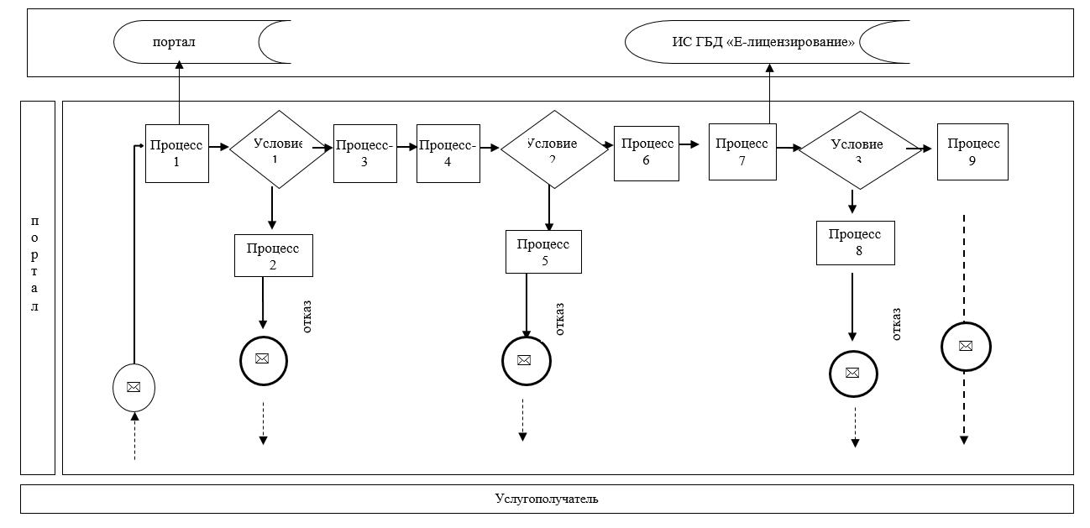

Приложение 2
к регламенту государственной
услуги "Аттестация
производителей оригинальных,
элитных семян, семян первой,
второй и третьей репродукций и
реализаторов семян
Диаграмма функциональных взаимодействии информационных систем, задействованных в оказании государственной услуги через Государственную корпорацию

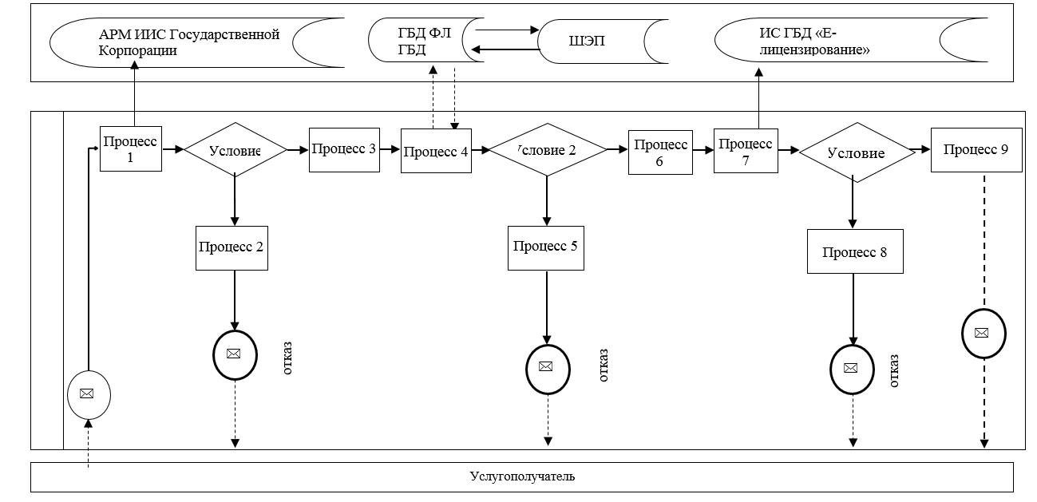

Приложение 3
к регламенту государственной
услуги "Аттестация
производителей оригинальных,
элитных семян, семян первой,
второй и третьей репродукций и
реализаторов семян"
Справочник бизнес - процессов оказания государственной услуги "Аттестация
производителей оригинальных, элитных семян, семян первой, второй и третьей
репродукций и реализаторов семян"

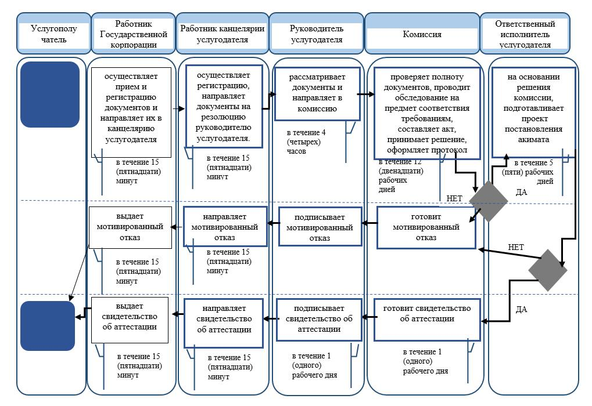

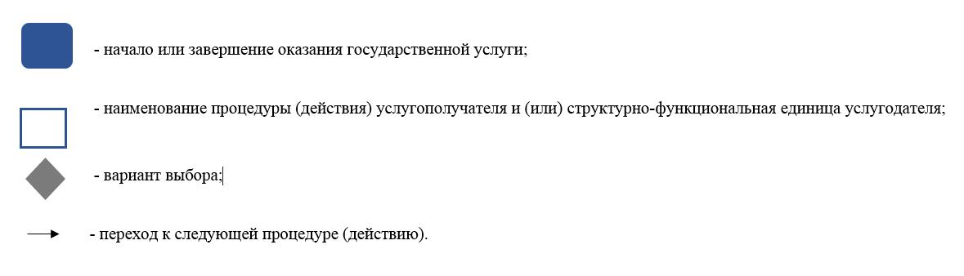

© 2012. РГП на ПХВ «Институт законодательства и правовой информации Республики Казахстан» Министерства юстиции Республики Казахстан

